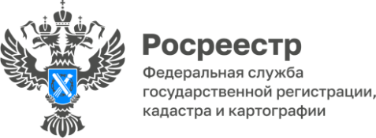

**ПРЕСС-РЕЛИЗ**

22.10.2024

**Эксперты напомнили способы получения сведений о кадастровой стоимости**

**Выписка о кадастровой стоимости входит в число наиболее востребованных сведений Единого государственного реестра недвижимости. За 9 месяцев 2024 года жители Алтайского края запросили более 73 тыс. таких выписок. Эксперты Роскадастра по Алтайскому краю напомнили способы получения бесплатных сведений о кадастровой стоимости недвижимости.**

Кадастровая стоимость - стоимость недвижимости, установленная в процессе государственной кадастровой оценки, которая носит массовый характер и проводится в отношении земельных участков и объектов капитального строительства: домов, квартир, гаражей, машино-мест, объектов незавершенного строительства и т.д. В отличие от кадастровой рыночная стоимость учитывает больше критериев. На нее влияют: состояние дома, а также внутренняя отделка, вид из окна, удаленность от остановок общественного транспорта, наличие рядом магазинов, парков, школ, детских садов, этажность, история самой квартиры, ремонт и другое. Подобные критерии при кадастровой оценке, чаще всего, в расчёт не берутся ввиду ее массовости и отсутствия индивидуального подхода.

Кадастровую стоимость недвижимости пересматривают раз в 4 года, в Москве, Санкт-Петербурге и Севастополе - каждые 2 года.

*«Кадастровая стоимость используется не только для расчета налога на имущество, но и для расчета пособий и субсидий, определения выкупной и страховой стоимости недвижимости и т. д. Узнать кадастровую стоимость своей недвижимости можно несколькими способами: посмотреть в режиме онлайн на специализированных сервисах Росреестра ([https://rosreestr.gov.ru](https://rosreestr.gov.ru/)) или запросить официальный документ (выписка) на бумажном носителе или в электронном виде. Выписку можно запросить на конкретную дату. Такая выписка всегда предоставляется бесплатно»*, - сообщила **заместитель директора ППК «Роскадастр» по Алтайскому краю Тамара Иваненкова.**

Собственники недвижимости в любое время могут узнать кадастровую стоимость принадлежащих им объектов в Личном кабинете на сайте [Росреестра](https://rosreestr.gov.ru/site/) (https://rosreestr.gov.ru). Для входа в сервис используется подтвержденная учетная запись пользователя на едином портале государственных услуг ([Госуслуг](https://www.gosuslugi.ru/)).

Порталы [Росрее](https://rosreestr.gov.ru/site/)[стра](https://rosreestr.gov.ru/site/) и [Гос](https://www.gosuslugi.ru/)[услуг](https://www.gosuslugi.ru/) предоставляют возможность заказать выписку о кадастровой стоимости интересующего объекта с выбором способа получения документа. Подать запрос о получении сведений можно также в ближайшем офисе МФЦ. При любом способе получения сведений о кадастровой стоимости, в том числе и о ранее действовавшей, справка предоставляется бесплатно.

Кроме того, существуют другие возможности получения информации, что актуально в случае, если бумажный или электронный документ не нужны. Для этого можно воспользоваться одним из сервисов [Росреестра](https://rosreestr.gov.ru/eservices/):

- «[Публична](https://pkk.rosreestr.ru/)[я кадастровая карта](https://pkk.rosreestr.ru/)» (в карточке выбранного объекта недвижимости представлены общедоступные сведения о датах определения, утверждения, применения и внесения в ЕГРН кадастровой стоимости);

- «[Справочн](https://lk.rosreestr.ru/eservices/real-estate-objects-online)[ая информация по объектам недвижимости в режиме online](https://lk.rosreestr.ru/eservices/real-estate-objects-online)»;

- «[Фонд данных государственной кадастровой оценки](https://rosreestr.gov.ru/wps/portal/cc_ib_svedFDGKO)» (поиск осуществляется по кадастровому номеру объекта недвижимости). Ресурс позволяет посмотреть текущую и ранее установленную кадастровую стоимость.

*«Стоит отметить, что для получения достоверных сведений в электронном виде необходимо обращаться только к официальных ресурсам - это сайты Росреестра (https://rosreestr.gov.ru), портал Госуслуг (https://www.gosuslugi.ru). Следует остерегаться получения сведений на сторонних сайтах, перепродающих сведения ЕГРН. Они могут предоставить недостоверную информацию и потребуют оплату за бесплатную выписку. Выписка о кадастровой стоимости всегда предоставляется бесплатно»*, - отметила **Тамара Иваненкова.**

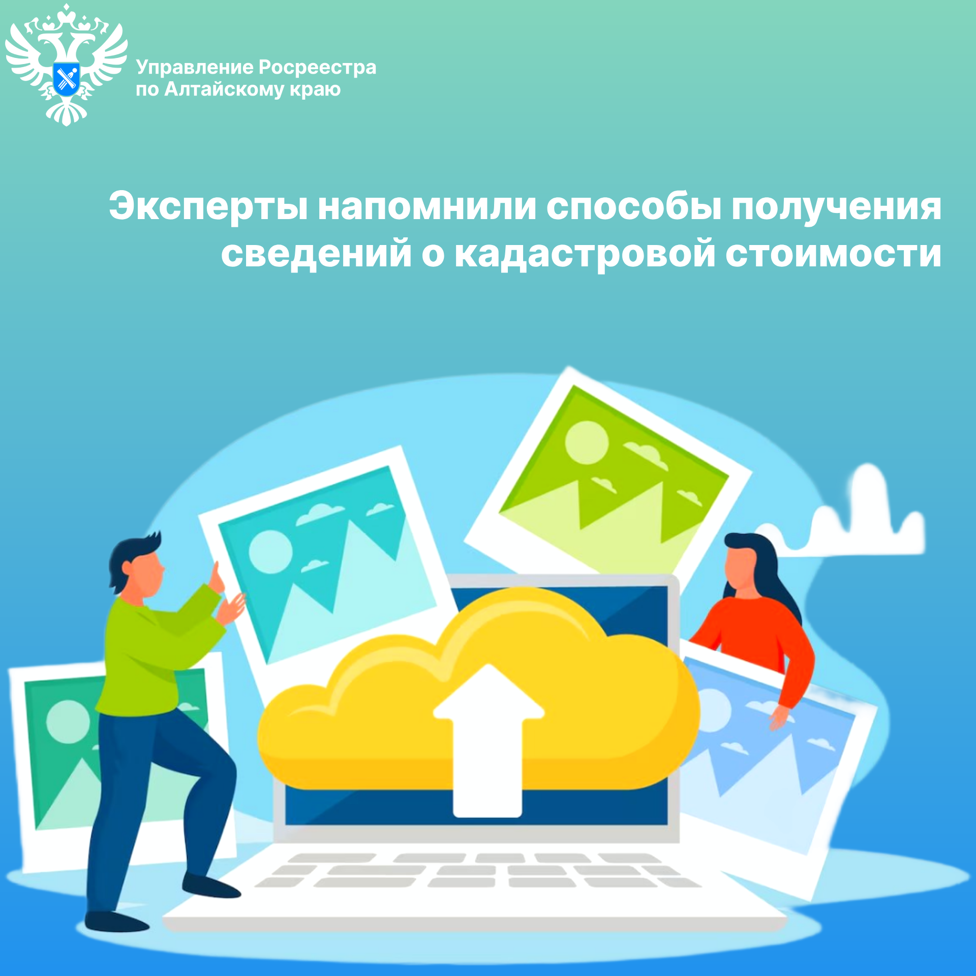

**Об Управлении Росреестра по Алтайскому краю**

Управление Федеральной службы государственной регистрации, кадастра и картографии по Алтайскому краю (Управление Росреестра по Алтайскому краю) является территориальным органом Федеральной службы государственной регистрации, кадастра и картографии (Росреестр), осуществляющим функции по государственной регистрации прав на недвижимое имущество и сделок с ним, по оказанию государственных услуг в сфере осуществления государственного кадастрового учета недвижимого имущества, землеустройства, государственного мониторинга земель, государственной кадастровой оценке, геодезии и картографии. Выполняет функции по организации единой системы государственного кадастрового учета и государственной регистрации прав на недвижимое имущество, инфраструктуры пространственных данных РФ. Ведомство осуществляет федеральный государственный надзор в области геодезии и картографии, государственный земельный надзор, государственный надзор за деятельностью саморегулируемых организаций кадастровых инженеров, оценщиков и арбитражных управляющих. Подведомственное учреждение Управления - филиал ППК «Роскадастра» по Алтайскому краю. Руководитель Управления, главный регистратор Алтайского края – Юрий Викторович Калашников.

**Контакты для СМИ**

Пресс-секретарь Управления Росреестра по Алтайскому краю  
Бучнева Анжелика Анатольевна 8 (3852) 29 17 44, 5097

[22press_rosreestr@mail.ru](mailto:22press_rosreestr@mail.ru) 656002, Барнаул, ул. Советская, д. 16

Сайт Росреестра: [www.rosreestr.gov.ru](http://www.rosreestr.gov.ru)  
Яндекс-Дзен: <https://dzen.ru/id/6392ad9bbc8b8d2fd42961a7>

ВКонтакте: <https://vk.com/rosreestr_altaiskii_krai>   
Телеграм-канал: https://web.telegram.org/k/#@rosreestr_altaiskii_krai

Одноклассники: <https://ok.ru/rosreestr22alt.krai>

https://vk.com/video-46688657_456239105